**Integrantes:**

**1-**Gabriel Feliciano **N°**15

**2-**Marcus Vinicius Ferreira Oliveira **N°:**29

**3-**Nydia Jodar **N°**31

**Turma:** 35 – DS – MT

**Projeto 1 - Controlador para jogo Pinball**

O objetivo pode ser dividido em três partes:

a) Especificação

b) Desenvolver o circuito (hardware)

c) Desenvolver o programa (firmware)

**a) Especificação do Projeto**

a.1) Escopo do projeto: Em conjunto com sua equipe (reunião virtual), defina a especificação do projeto. Defina quais e quantos serão os dispositivos de entrada, quais e quantos serão os dispositivos de saída.

RESPOSTA:

1. Um botão (Para ativar o solenoide do começo) - dispositivos entrada
2. Um solenoide (para começar o jogo) – dispositivo saída
3. Dois botões (para ativar os rebatedores/solenoides) – dispositivos entrada
4. Dois solenoides (para rebater/não deixar o jogo acabar) – dispositivos saída
5. Três LDRs (para marcar pontos) – dispositivos entrada
6. Três lasers (parra marca os pontos) – dispositivos entrada
7. LEDs sequenciais (para marcar os pontos) – dispositivos saída
8. Um motor DC (para girar e liberar a bola extra, caso tenha um determinado número de pontos) - dispositivo saída
9. Um LDR (para zerar os pontos, caso perca) - dispositivo entrada
10. Um lazer (para zerar os pontos, caso perca) – dispositivo entrada

**Obs.: cada conjunto de cor significa um “conjunto” de componentes que juntos fazer uma determinada função, para assim facilitar na hora da programação.**

a.2) Solução Técnica - Diagrama em blocos: represente o diagrama em blocos do projeto conforme o escopo definido

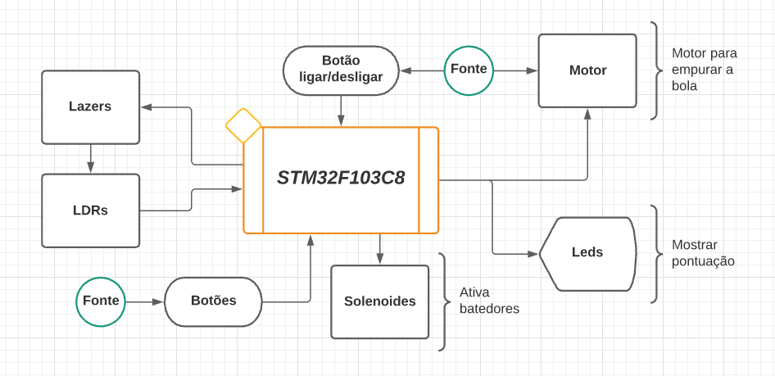

**Lnik para visualizar:** [**https://lucid.app/lucidchart/invitations/accept/inv_c2d08498-bd95-4ef3-a276-f8fed58421de?viewport_loc=68%2C155%2C1997%2C934%2C0_0**](https://lucid.app/lucidchart/invitations/accept/inv_c2d08498-bd95-4ef3-a276-f8fed58421de?viewport_loc=68%2C155%2C1997%2C934%2C0_0)

a.3) Solução Técnica - Lógica de operação: represente o algoritmo e o fluxograma de operação do projeto de forma que o escopo seja atendido

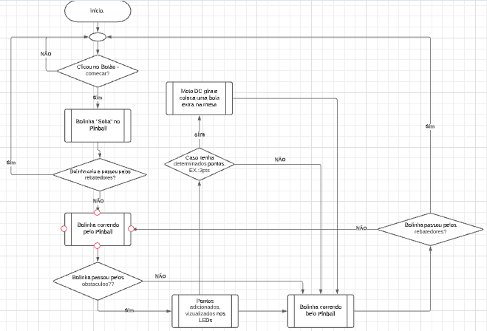

**Link para visualizar o diagrama:** <https://lucid.app/lucidchart/invitations/accept/inv_ee9466cb-4548-4fde-a758-f3db014ce87e>

**b) Hardware**

b.1) Pinagem do STM32F103C8: Localize no datasheet do componente a tabela que lista os pinos do MCU e identifique os pinos que são: Alimentação, Debug Spy-By-Wire (SBW), Cristal, Boot, GPIO. OBS: o encapsulamento utilizando na placa BluePill é o LQFP48.

Alimentação = pino 1

Debug = pino 13 e 14

Cristal= pino 3,4 (5,6)

Boot = pino 20 e 44

GPIO=

2 - 4 = I/O

7 = I/O

10 - 22 = I/O

25 - 34 = I/O

37 - 43= I/O

45 - 46 = I/O

1 = S

2 - 4= I/O

5 = I

6 = O

7= I/O

8 - 9 = S

10 - 22 = I/O

23 - 24 = S

25 - 34 = I/O

35 - 36 = S

37 - 43= I/O

44= I

45 - 46 = I/O

47-48 = S

b.2) Limites de Entrada: localize no datasheet os valores limites do VIL e do VIH do MCU. Há diferença entre os pinos padrão e os pinos que são 5V tolerantes? Identifique os valores dos resistores de Pull-up e Pull-down internos.

VIH = 0,28 – (VDD – 2V) + 0,8V

VIH = 0,41 – (VDD – 2V) + 1,3V

Sim, tem uma diferença. No VIL a diferença é de 0,04 e 0,05 e o Pull-Down são de 30 a 50

b.3) Limites de Saída: localize no datasheet os valores limites do VOL e VOH e para cada situação de corrente de saída. Identifique, também, os limites máximo de corrente de cada pino e de um portal.

VOL = 0,3

VOH = 3,6

b.4) Circuito mínimo para suporte do MCU: os circuitos mínimos de suporte de um MCU costumam ser o CLOCK e o RESET. Desenhe o circuito de reset recomendado no datasheet e descreva, resumidamente, o comportamento desse pino. Quantas entradas de cristal esse MCU possui? Qual a diferença entre elas?

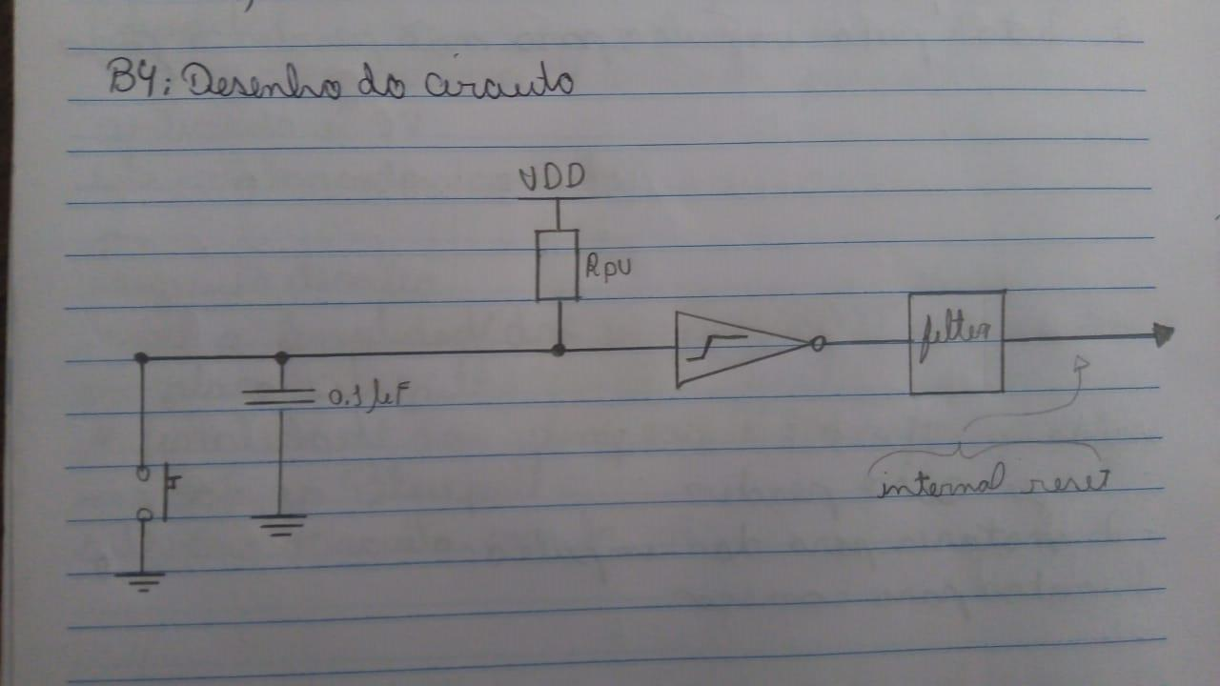

Resposta:

O pino RESET tem comportamento de reiniciar o MCU.

Possui 2 entradas de cristal. Os dois cristais se diferenciam por sua frequência, um deles tem 8MHz e outro de 32MHz.

b.5) Alimentação: a alimentação do MCU é variável dentro de quais limites? Pesquise no esquema elétrico da placa BluePill como essa alimentação é feita, anote o circuito utilizado e responda: esse circuito implementa um circuito regulador a zener ou regulador integrado?

Resposta:

Alimentação de + 5V que é regulada para +3,3V e a soma total de todas as correntes dos pinos GPIO não pode ultrapassar 150mA. Cada pino GPIO tem o limite de 25mA.

